 | UNIVERSIDAD NACIONAL DE SAN AGUSTÍN  ESCUELA PROFESIONAL DE INGENIERÍA DE SISTEMAS  CURSO: DISEÑO Y ARQUITECTURA DE SOFTWARE  SEMESTRE: 2026-B
NEXOVITALIS360

ARQUITECTURA GENÉRICA
VERSIÓN V00.10
INTEGRANTES
Marquez Herrera Marco Antonio | Venero Guevara Christian Henry
Alfonso Huacasi Alejandro Sebastián | Payehuanca Riquelme Jhastyn Jefferson
Turpo Huanca Wilson Josue | Arce Mayhua Leonardo Rubén
Gallegos Condori Anette Isabel | Huamani Condori Jeanpiero Sixto
AREQUIPA 2026

HISTORIAL DE VERSIONES
FECHA | OBSERVACIONES | VERSIÓN | NOTA | V°B°
09/07/2026 | Creación y consolidación integral de la Arquitectura Genérica del sistema NexoVitalis360 para la Evaluación Continua 1 (Fase 1). Se definen capas, subsistemas, matriz de trazabilidad y conectores. | v00.10

HISTORIAL DE REVISIONES
FECHA | VERSIÓN | DESCRIPCIÓN | AUTORES
09/10/2026 | v01.00 | Estructuración completa del artefacto arquitectónico, derivación desde el catálogo de requisitos, elaboración de diagramas conceptuales de capas y documentación de atributos de calidad. | Marquez H. Marco (Líder), Alfonso H. Alejandro, Payehuanca R. Jhastyn,  Turpo H. Wilson,  Arce M. Leonardo,  Gallegos C. Anette,  Huamani C. Jeanpiero,  Venero G. Christian

INDICE GENERAL
HISTORIAL DE VERSIONES 2
HISTORIAL DE REVISIONES 3
INDICE GENERAL 4
1. DESCRIPCIÓN DEL TEMA A TRATAR 6
1.1. Fundamentación Teórica de la Arquitectura Genérica de Software 6
1.2. Contexto y Justificación del Sistema NexoVitalis360 6
1.3. Alcance y Propósito del Artefacto de Arquitectura Genérica 6
2. METODOLOGÍA DE PROCESO 7
2.1. Marco Metodológico de Derivación Arquitectónica 7
3. ACTAS DE TRABAJO 9
4. TABLA RESUMEN DE LAS CALIFICACIONES DE LOS ESTUDIANTES 10
5. TABLA RESUMEN DE LA CALIFICACIÓN DEL JEFE DE PROYECTO 11
6. ESTADO DEL ARTE 12
6.1. Evolución Conceptual de la Arquitectura de Software y Estándares Internacionales 12
6.2. Arquitecturas Genéricas y de Referencia en Sistemas Complejos 12
6.3. Análisis Comparativo de Estilos Arquitectónicos para Sistemas de Salud 12
6.4. El Dominio de la Salud Digital (Health Informatics) y Telemedicina 13
6.5. Tecnologías de Tiempo Real en Teleconsulta y Manejo de Concurrencia 13
7. DESCRIPCIÓN DEL ARTEFACTO 14
7.1. Visión Estructural y Diagrama de la Arquitectura Genérica de NexoVitalis360 14
7.1.1. Justificación de la Selección Arquitectónica 15
7.2. Trazabilidad con los Requisitos de Educción (EDU) 16
7.3. Trazabilidad con los Requisitos de Ilación (ILA) 18
7.4. Trazabilidad con los Requisitos de Especificación (ERS) 18
7.5. Soporte Arquitectónico a Requerimientos No Funcionales (RNF) 19
7.6. Participantes del comportamiento y su correspondencia con la Arquitectura Genérica 20
7.7. Diagrama de comportamiento general del sistema 20
7.8. Máquina de estados de la Cita Médica 20
7.9. Diagrama de secuencia: registro de cita médica 20
7.10. Diagrama de secuencia: reprogramación de cita 20
7.11. Diagrama de secuencia: teleconsulta y recordatorio automático 20
7.12. Diagrama de actividad: pre-triaje clínico y consentimiento informado 21
7.13. Diagrama de actividad: liquidación mensual del profesional 21
7.14. Máquina de estados del Recordatorio de Cita 21
7.15. Matriz de trazabilidad Educción – Ilación – Especificación – Diagrama 21
7.16. Soporte del comportamiento a los Requerimientos No Funcionales 21
8. CONCLUSIONES 21
8.1. Del marco conceptual 21
8.2. Del producto 21
9. OBSERVACIONES 22
10. BIBLIOGRAFÍA 22
11. ANEXOS 23
Anexo 1: Registro de Versionamiento de la Arquitectura 23
Anexo 2: Matriz de Conectores e Interfaces de Comunicación (Endpoints REST) 24

DESCRIPCIÓN DEL TEMA A TRATAR

1.1. Fundamentación Teórica de la Arquitectura Genérica de Software
En la ingeniería de software moderna, la arquitectura constituye el puente conceptual y técnico indispensable entre la fase de especificación de requerimientos y la implementación del código ejecutable. De acuerdo con los estándares internacionales IEEE Std 1471-2000 e ISO/IEC/IEEE 42010:2011, la arquitectura de software se define formalmente como la organización fundamental de un sistema encarnada en sus componentes esenciales, las relaciones recíprocas entre ellos y con su entorno operacional, conjuntamente con los principios rectores que orientan su diseño, evolución y restricciones de construcción. La 'Arquitectura Genérica' representa el nivel de mayor abstracción estructural dentro del ciclo de vida del software, cuyo propósito medular es articular 'el QUÉ debe hacer el sistema a nivel macroestructural antes de definir el CÓMO se codificará en detalle', priorizando las propiedades de calidad globales y la delimitación de subsistemas sobre la complejidad del diseño algorítmico específico.

1.2. Contexto y Justificación del Sistema NexoVitalis360
El presente artefacto arquitectónico se formula para la plataforma 'NexoVitalis360', un sistema integral de información y gestión en salud orientado a la administración clínica, terapéutica y operativa de centros médicos especializados en la atención de niños y adolescentes. A diferencia de las plataformas tradicionales de registro administrativo, NexoVitalis360 opera bajo un ecosistema clínico de alta sensibilidad donde convergen múltiples modalidades de prestación de servicios asistenciales: consultas médicas presenciales, teleconsultas sincrónicas virtuales y visitas sanitarias a domicilio. Dicha diversidad operativa impone demandas complejas sobre el flujo de información: la gestión estricta del consentimiento informado de apoderados legales, el aislamiento riguroso de agendas por especialidad médica para preservar la confidencialidad, el control de concurrencia en la asignación de citas en tiempo real y la trazabilidad inmutable de historias clínicas y notas de evolución de terapias continuas (psicología, nutrición y lenguaje).

1.3. Alcance y Propósito del Artefacto de Arquitectura Genérica
El propósito central de este artefacto es proveer una arquitectura base sólida, escalable y modular para NexoVitalis360, derivando formalmente las decisiones arquitectónicas a partir del Catálogo de Requisitos generado en la etapa de ingeniería previa (28 requisitos de educción funcional, operaciones de ilación CRUD y especificaciones de comportamiento estructurado). El diseño genérico propuesto organiza el software en un conjunto de capas desacopladas que garantizan una alta cohesión interna y un bajo acoplamiento estructural, facilitando el desarrollo paralelo por parte de las diversas células de trabajo de RuwayLabs Peru y estableciendo las bases conceptuales para las vistas de mayor detalle técnico que serán abordadas en fases posteriores de la asignatura (Vista Lógica, Vista de Desarrollo, Vista de Procesos y Vista Física).

METODOLOGÍA DE PROCESO

2.1. Marco Metodológico de Derivación Arquitectónica
La formulación del artefacto de Arquitectura Genérica para NexoVitalis360 no constituye un ejercicio intuitivo ni aislado, sino un proceso metodológico sistemático, iterativo y trazable basado en la ingeniería de requerimientos conducida por la célula de desarrollo de RuwayLabs Peru. La metodología adoptada se estructura en seis fases operativas correlativas:
- Fase 1: Ingesta y Análisis de la Línea Base de Requisitos. Se toma como insumo directo el Catálogo de Requisitos (Artefacto_Catalogo_Requisitos_v01.00), analizando en profundidad los 28 ítems de educción funcional (EDU-0008 a EDU-0038), los modelos de ilación semántica (desglose CRUD de entidades con pre y postcondiciones asociadas a la base de datos relacional Vitalis_BD) y las especificaciones algorítmicas bajo pseudocódigo (ERS). Este análisis permite catalogar las responsabilidades funcionales que deben ser distribuidas en la arquitectura.
- Fase 2: Identificación y Ponderación de Atributos de Calidad (RNF). En estricta correspondencia con las directrices impartidas en la cátedra de Diseño y Arquitectura de Software, el equipo priorizó los Requerimientos No Funcionales antes de definir cualquier esquema procedimental interno. Se evaluaron con carácter crítico: RNF-0001 (Control de Acceso Clínico por Roles RBAC), RNF-0002 (Cifrado de Datos Sensibles en Reposo con AES-256), RNF-0003 (Registro Inmutable de Auditoría en Bitácoras), RNF-0004 (Algoritmo Anticolisión en Concurrencia de Citas), RNF-0008 (Sincronización Automática de Enlaces de Videollamada) y RNF-0014 (Cifrado en Tránsito bajo HTTPS/TLS 1.3).
- Fase 3: Descomposición Modular y Abstracción del Dominio. Aplicando el principio de diseño de 'Alta Cohesión y Bajo Acoplamiento', el dominio de NexoVitalis360 fue particionado en seis subsistemas funcionales autónomos: (1) Citas y Agendas, (2) Historia Clínica Digital y Derivaciones, (3) Telemedicina y Conectividad, (4) Facturación y Liquidación Profesional, (5) Mensajería Transaccional y (6) Auditoría y Permisos.
- Fase 4: Selección y Justificación del Estilo Arquitectónico. Se contrastaron diversos estilos clásicos (lotes secuenciales, cliente-servidor tradicional, arquitectura en capas, microservicios distribuidos y tuberías y filtros). El equipo seleccionó una Arquitectura en Capas Desacopladas (Layered Architecture) complementada con servicios distribuidos para la integración externa. Este estilo responde de manera óptima al tamaño y naturaleza de la aplicación, permitiendo un aislamiento claro de responsabilidades entre la presentación cliente, la seguridad perimetral, la lógica de negocio clínica y la persistencia de datos relacional.
- Fase 5: Modelado de Conectores y Restricciones Estructurales. Se formalizaron los mecanismos de enlace e intercambio de información entre capas: interfaces de programación de aplicaciones (APIs RESTful seguras con intercambio JSON sobre HTTPS), canales en tiempo real mediante WebSockets para señalización de videollamadas, y capas de mapeo objeto-relacional (ORM) con soporte transaccional estricto (propiedades ACID) para garantizar la integridad clínica de Vitalis_BD.
- Fase 6: Síntesis de Trazabilidad y Verificación Colegiada. Se construyó una matriz de correspondencia bidireccional que asegura que ninguna educción funcional quede desatendida dentro de los módulos arquitectónicos. El artefacto final fue validado en sesiones sincrónicas del equipo bajo la dirección del Jefe de Proyecto.

ACTAS DE TRABAJO
ACTA DE TRABAJO

FECHA : 09/07/2026
HORA : 22:00
LUGAR : Google meet

AGENDA:
- Apertura formal de la Semana 01 del curso de Diseño y Arquitectura de Software (Semestre 2026-B).
- Reestructuración del equipo de RuwayLabs Peru tras la salida de dos integrantes.
- Elección por reemplazo de Marquez Herrera Marco Antonio como nuevo Jefe de Proyecto.
- Análisis de requerimientos del catálogo de NexoVitalis360 y asignación de roles para el borrador de Arquitectura Genérica.

ASISTENCIA:

INTEGRANTE | FIRMA
Alfonso Huacasi Alejandro Sebastian | 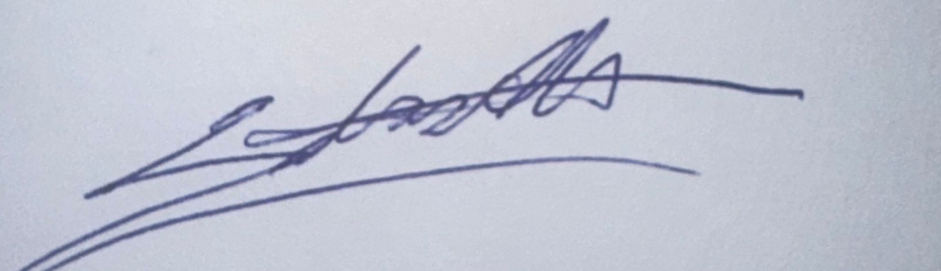
Marquez Herrera Marco Antonio | 
Payehuanca Riquelme Jhastyn Jefferson | 
Turpo Huanca Wilson Josue | 
Venero Guevara Christian Henry | 
Huamani Condori Jeanpiero Sixto | 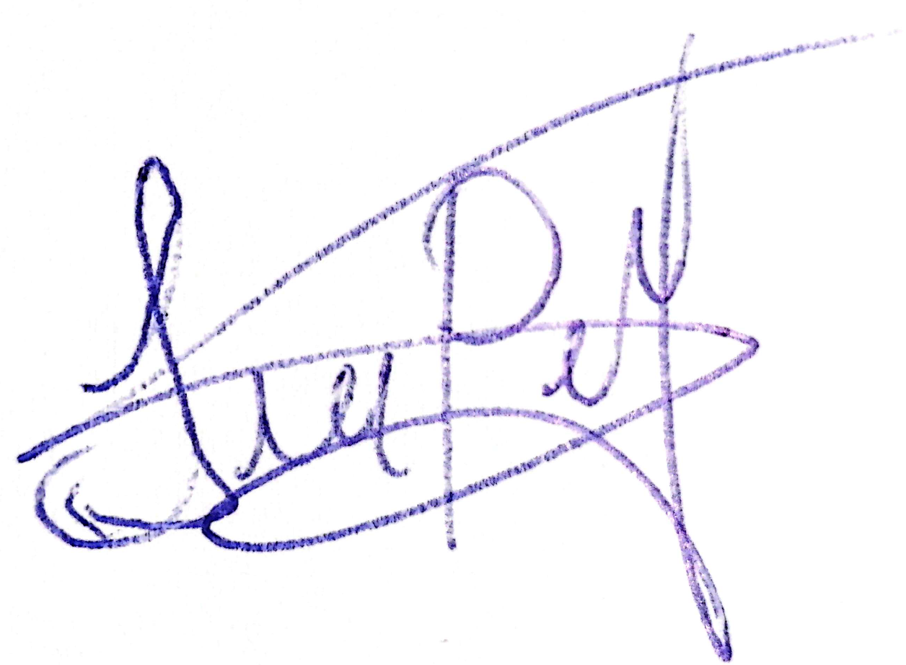
Gallegos Condori Anette Isabel
Arce Mayhua Leonardo Rubén | 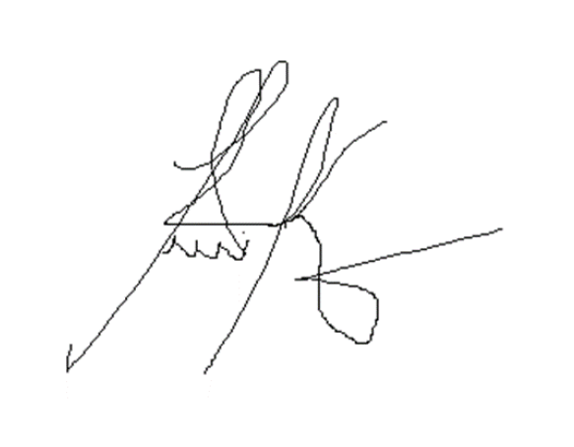

ITEMS | ACUERDOS
1. Elección y designación del nuevo Líder de Proyecto. | Elegir formalmente a Marco Antonio Márquez Herrera como Líder de Proyecto ante el docente.
2. Definición de la línea base y revisión del Catálogo de Requisitos v01.00. | Tomar como línea base el Catálogo de Requisitos v01.00 para la derivación del modelo arquitectónico.
3. Propuesta y selección del estilo de Arquitectura Genérica. | Establecer la estructura inicial en capas desacopladas con API REST como hipótesis de diseño para Semana 1.
4. Planificación del Borrador de Avance para retroalimentación docente. | Elaborar el borrador inicial v00.10 para someterlo a revisión y retroalimentación de la cátedra.
Duración | 55 min
Siguiente reunión | Jueves, 14 de Septiembre del 2026

TABLA RESUMEN DE LAS CALIFICACIONES DE LOS ESTUDIANTES

INTEGRANTE | ASISTENCIA | PUNTUALIDAD | RESPONSABILIDAD | COMUNICACIÓN | PUNTAJE FINAL
Alfonso Huacasi Alejandro Sebastian | 1 | 1 | 0 | 1 | .75
Marquez Herrera Marco Antonio | 1 | 1 | 1 | 1 | 1
Payehuanca Riquelme Jhastyn Jefferson | 1 | 1 | 0 | 1 | .75
Turpo Huanca Wilson Josue | 1 | 1 | 1 | 1 | 1
Venero Guevara Christian Henry | 1 | 1 | 0 | 1 | .75
Huamani Condori Jeanpiero Sixto | 1 | 1 | 0 | 1 | .75
Gallegos Condori Anette Isabel | 1 | 1 | 1 | 1 | 1
Arce Mayhua Leonardo Rubén | 1 | 1 | 0 | 1 | .75
NOTA: La tabla se llena con 1 (Si) y 0 (No). El puntaje final se obtiene sumando todos los valores de la fila y luego se definen las equivalencias de acuerdo a la siguiente relación:
0 corresponde a 0.10
1 corresponde a 0.25
2 corresponde a 0.50
3 corresponde a 0.75
4 corresponde a 1.00
Estas puntuaciones son incorporados en las notas de los examenes finales.

V°B° Marco Antonio Marquez Herrera
Jefe de Proyecto

TABLA RESUMEN DE LA CALIFICACIÓN DEL JEFE DE PROYECTO
A continuación, se detalla la tabla consolidada con las calificaciones y apreciaciones otorgadas por los integrantes del equipo hacia el desempeño del Jefe de Proyecto Marquez Herrera Marco Antonio, en esta primera semana de trabajo:
N° | INTEGRANTE EVALUADOR | LIDERAZGO | ORGANIZ. | COMUNIC. | RESOLUCIÓN | NOTA Y OPINIÓN
1 | Alfonso Huacasi Alejandro | 5/5 | 5/5 | 5/5 | 5/5 | 20 - Excelente guía técnica y organización inicial.
2 | Payehuanca Riquelme Jhastyn | 5/5 | 5/5 | 5/5 | 5/5 | 20 - Liderazgo proactivo en la apertura de la fase.
3 | Turpo Huanca Wilson Josue | 5/5 | 5/5 | 5/5 | 5/5 | 20 - Gran claridad en la visión arquitectónica global.
4 | Arce Mayhua Leonardo Rubén | 5/5 | 5/5 | 5/5 | 5/5 | 20 - Gestión impecable de los tiempos para el borrador.
5 | Gallegos Condori Anette | 5/5 | 5/5 | 5/5 | 5/5 | 20 - Comunicación constante y apoyo en redacción.
6 | Huamani Condori Jeanpiero | 5/5 | 5/5 | 5/5 | 5/5 | 20 - Muy buena capacidad de síntesis y organización.
7 | Venero Guevara Christian | 5/5 | 5/5 | 5/5 | 5/5 | 20 - Rigor en la calidad del artefacto y control formal.

ESTADO DEL ARTE

6.1. Evolución Conceptual de la Arquitectura de Software y Estándares Internacionales

La arquitectura de software se ha consolidado como una disciplina fundamental dentro de la ingeniería de software para afrontar la complejidad inherente de los sistemas intensivos en datos y transacciones. Históricamente concebida como una fase puramente documental o informal, la arquitectura fue formalizada a través del estándar IEEE Std 1471-2000 y su posterior evolución internacional en la norma ISO/IEC/IEEE 42010:2011 [1]. Dichos marcos normativos definen una arquitectura no como un único artefacto estático, sino como un conjunto coherente de representaciones estructurales orientadas a satisfacer las inquietudes y expectativas de los distintos interesados del sistema (stakeholders). De acuerdo con las obras seminales de Bass, Clements y Kazman [2], así como de Ian Sommerville [3], la arquitectura determina la capacidad del software para cumplir con los atributos de calidad requeridos —tales como disponibilidad, mantenibilidad, desempeño y seguridad— mucho antes de que se inicie la etapa de codificación.

6.2. Arquitecturas Genéricas y de Referencia en Sistemas Complejos
En la literatura técnica especializada, una Arquitectura Genérica (también identificada como Arquitectura de Referencia de Dominio Específico o DSSA - Domain-Specific Software Architecture) proporciona una plantilla de alto nivel que captura los patrones comunes de una familia de aplicaciones afines [4]. El diseño de una arquitectura genérica persigue dos finalidades críticas según Tao Lixin [5]: en primer término, desacoplar el diseño abstracto de las particularidades de lenguajes de programación o frameworks efímeros ('pensar en QUÉ hacer antes de CÓMO implementar'); y en segundo término, establecer una taxonomía modular común donde los componentes de negocio puedan interactuar a través de interfaces estandarizadas y conectores bien definidos, evitando el sobre-diseño y la ambigüedad estructural temprana.

6.3. Análisis Comparativo de Estilos Arquitectónicos para Sistemas de Salud
La selección del estilo arquitectónico constituye la decisión de mayor impacto en el ciclo de vida del producto. En el ecosistema del software empresarial conviven diversos patrones de diseño estructural [2], [5]:
- Arquitectura Monolítica Tradicional: Si bien ofrece simplicidad en el despliegue inicial, sufre de alto acoplamiento y graves problemas de mantenibilidad a medida que crecen las reglas de negocio, convirtiéndose en un cuello de botella para proyectos en evolución.
- Arquitectura en Capas Desacopladas (Layered Architecture): Organiza el sistema en estratos horizontales cerrados o abiertos, donde cada capa suministra servicios específicos a la capa inmediatamente superior y consume únicamente los servicios de la capa inmediatamente inferior. Este estilo promueve una separación estricta de responsabilidades (SoC - Separation of Concerns), garantiza alta cohesión y facilita la sustitución o mantenimiento independiente de módulos (por ejemplo, cambiar el motor de base de datos sin alterar la lógica clínica) [3].
- Microservicios Distribuidos: Ofrece despliegue independiente y escalabilidad granular a costa de una alta complejidad en la infraestructura de orquestación, transaccionalidad distribuida y mayor sobrecarga en latencia de red. Para sistemas clínicos de tamaño mediano con alta interdependencia transaccional (como la reserva de citas y la historia clínica), un enfoque de microservicios puros prematuro introduce riesgos innecesarios de consistencia eventual de datos [6].
Por consiguiente, para el sistema NexoVitalis360 se concluye que el estilo más idóneo, robusto y académicamente justificado para la Fase 1 es la Arquitectura en Capas Desacopladas con integración de Servicios Externos mediante APIs RESTful, logrando el equilibrio óptimo entre robustez transaccional, seguridad de acceso y simplicidad operativa.

6.4. El Dominio de la Salud Digital (Health Informatics) y Telemedicina
El desarrollo de plataformas e-Health (tales como registros médicos electrónicos - EHR y sistemas de telemedicina sincrónica) impone condicionantes no funcionales altamente restrictivos [7]. Estándares de la industria como HL7 (Health Level Seven) y FHIR (Fast Healthcare Interoperability Resources) establecen que la interoperabilidad entre subsistemas debe garantizar la inmutabilidad de los historiales clínicos y el aislamiento estricto de las agendas médicas [8]. Asimismo, las normativas internacionales de privacidad clínica (como HIPAA en los Estados Unidos y la Ley N° 29733 de Protección de Datos Personales en el Perú) exigen la aplicación mandatoria de mecanismos de control de acceso basado en roles (RBAC), registro riguroso de bitácoras de auditoría forense para cada acceso a fichas de pacientes pediátricos y el cifrado integral de datos tanto en reposo (AES-256) como en tránsito (TLS 1.3) [9].

6.5. Tecnologías de Tiempo Real en Teleconsulta y Manejo de Concurrencia
En la literatura actual sobre telemedicina, la sincronización de canales de audio/video y la reserva concurrente de citas representan los mayores desafíos de ingeniería. El protocolo WebRTC (Web Real-Time Communication) representa el estándar de facto para la transmisión de medios peer-to-peer y asistida por servidores SFU (Selective Forwarding Unit), permitiendo videoconferencias de baja latencia sin necesidad de complementos en los clientes [10]. Por otra parte, la mitigación de colisiones en la reserva concurrente de citas médicas exige la combinación de un API Gateway que aplique algoritmos de bloqueo a nivel transaccional en la base de datos relacional (bloqueo pesimista o reservas de tiempo acotado), asegurando que dos apoderados no puedan agendar simultáneamente el mismo bloque horario de un especialista [11].

DESCRIPCIÓN DEL ARTEFACTO

7.1. Visión Estructural y Diagrama de la Arquitectura Genérica de NexoVitalis360
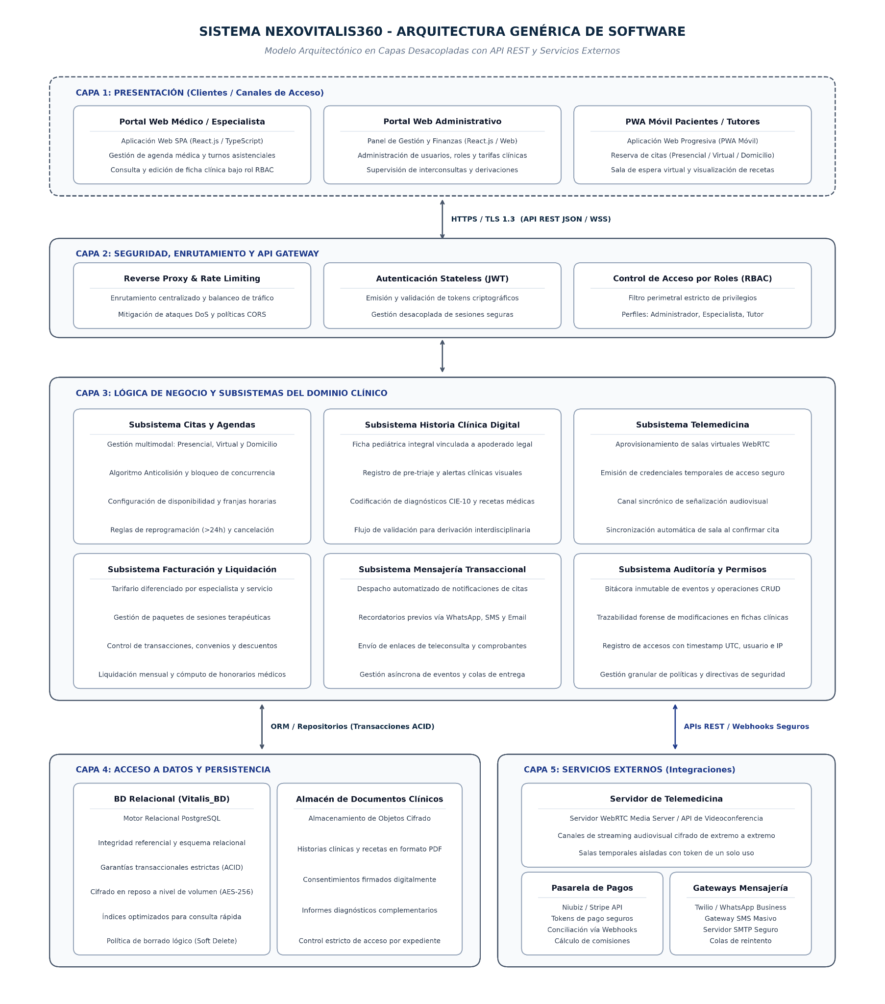
La propuesta de Arquitectura Genérica para NexoVitalis360 organiza los componentes funcionales y de infraestructura en cinco estratos horizontales desacoplados bajo el estilo de Arquitectura en Capas (Layered Architecture). A continuación se presenta el modelo gráfico normalizado que articula las capas del sistema conjuntamente con el panel de Justificación y Trazabilidad derivado de los requerimientos del curso anterior:
Figura 7.1. Diagrama de la Arquitectura Genérica de Software

7.1.1. Justificación de la Selección Arquitectónica
La selección de una Arquitectura en Capas Desacopladas con API REST no responde a una preferencia arbitraria, sino a la derivación causal directa de los cuatro principales Drivers identificados en el Catálogo de Requisitos previo:
- Driver 1: Privacidad y Confidencialidad Clínica Estricta (Insumos: RNF-0001, RNF-0002, RNF-0014). Al tratarse de pacientes pediátricos y adolescentes, los datos diagnósticos y terapéuticos son jurídicamente hipersensibles. Esto justifica la existencia de la Capa 2 (Seguridad y API Gateway) como un perímetro infranqueable que valida la identidad mediante tokens JWT sin estado y filtra los accesos mediante control por roles (RBAC) antes de que las peticiones alcancen los controladores de negocio. Asimismo, sustenta el cifrado en reposo (AES-256 en Capa 4) y en tránsito (TLS 1.3).
- Driver 2: Multimodalidad Asistencial Pediátrica (Insumos: EDU-0012, EDU-0018, EDU-0021). La necesidad operativa de soportar tres canales asistenciales diferenciados (citas presenciales en centro médico, teleconsultas virtuales sincrónicas y atención a domicilio) con acceso para apoderados y especialistas justifica la Capa 1 de Presentación desacoplada. Se disponen portales independientes en React y PWA móvil que consumen una única API REST centralizada, garantizando una experiencia unificada sin duplicar reglas de negocio.
- Driver 3: Aislamiento de Servicios Críticos en Tiempo Real (Insumos: EDU-0019, RNF-0008, RNF-0009). La transmisión sincrónica de audio/video y la mensajería transaccional masiva (WhatsApp/SMS) representan operaciones intensivas en ancho de banda y eventos. La arquitectura las aísla en la Capa 5 (Servicios Externos: Servidor WebRTC y Gateways de Mensajería), comunicándose de forma asíncrona mediante webhooks, impidiendo que una degradación en la red de telemedicina afecte la persistencia transaccional de historias clínicas.
- Driver 4: Integridad Transaccional y Auditoría Forense Permanente (Insumos: EDU-0009, RNF-0003, RNF-0011). El dominio clínico prohíbe terminantemente la pérdida de datos o colisiones en la reserva de turnos médicos. Esto justifica la Capa 4 de Persistencia Relacional basada en PostgreSQL con garantías ACID, reforzada con un algoritmo anticolisión de citas y la imposición estricta de borrado lógico (Soft Delete) para preservar la trazabilidad inmutable exigida en auditorías sanitarias.
Desglose y Responsabilidades por Capa Arquitectónica:
- CAPA 1: PRESENTACIÓN (Clientes / Canales de Acceso). Integra el Portal Web del Especialista (SPA React/TypeScript), el Portal Administrativo y la PWA Móvil para Pacientes/Apoderados, ofreciendo navegación intuitiva para agendamiento, telemedicina y consulta de recetas.
- CAPA 2: SEGURIDAD, ENRUTAMIENTO Y API GATEWAY. Gestiona el Reverse Proxy, balanceo de carga, control CORS, mitigación de denegación de servicio por Rate Limiting (RNF-0015), autenticación JWT sin estado (RNF-0013) y autorización RBAC (RNF-0001).
- CAPA 3: LÓGICA DE NEGOCIO Y SUBSISTEMAS DEL DOMINIO CLÍNICO. Alberga los 6 subsistemas modulares: Citas y Agendas (con algoritmo anticolisión RNF-0004), Historia Clínica Digital (pre-triaje, alertas y diagnósticos), Telemedicina (aprovisionamiento de salas WebRTC), Facturación y Liquidación Profesional, Mensajería Transaccional (notificaciones automatizadas RNF-0009) y Auditoría y Permisos (logs inmutables RNF-0003).
- CAPA 4: ACCESO A DATOS Y PERSISTENCIA. Integra el Motor Relacional Vitalis_BD (PostgreSQL con integridad referencial ACID y cifrado en reposo AES-256) y el Almacén de Documentos y Objetos Cifrado para consentimientos firmados e informes PDF.
- CAPA 5: SERVICIOS EXTERNOS (Integraciones). Conexión desacoplada con Servidores de Telemedicina WebRTC, Pasarelas de Pago digital (Niubiz/Stripe) y Gateways de Mensajería masiva (Twilio/WhatsApp).

7.2. Trazabilidad con los Requisitos de Educción (EDU)
La siguiente tabla refleja la cobertura integral de las 28 educciones del catálogo dentro de la arquitectura genérica propuesta:
CÓDIGO | NOMBRE DEL REQUISITO DE EDUCCIÓN | SUBSISTEMA RESPONSABLE | COMPONENTE / CAPA ARQUITECTÓNICA
EDU-0008 | Gestión de estados de citas | Subsistema Citas y Agendas | Capa 3: Servicio de Citas / Máquina de Estados
EDU-0009 | Gestión de Historial de cambios | Subsistema Auditoría y Permisos | Capa 3: Interceptor de Auditoría / Capa 4: Vitalis_BD
EDU-0010 | Validación para derivación de pacientes | Subsistema Historia Clínica | Capa 3: Servicio de Validación Terapéutica
EDU-0011 | Gestión de permisos y roles | Subsistema Auditoría y Permisos | Capa 2: Módulo RBAC / Capa 3: Servicio de Permisos
EDU-0012 | Gestión integral de citas médicas | Subsistema Citas y Agendas | Capa 3: Controlador de Citas / Algoritmo Anticolisión
EDU-0013 | Gestión de reprogramación de citas | Subsistema Citas y Agendas | Capa 3: Servicio de Reprogramación (>24h regla)
EDU-0014 | Gestión de Pacientes pediátricos | Subsistema Historia Clínica | Capa 3: Servicio de Registro y Ficha de Pacientes
EDU-0015 | Gestión de derivación de pacientes | Subsistema Historia Clínica | Capa 3: Servicio de Derivación Interdisciplinaria
EDU-0016 | Gestión de especialistas y tarifas | Subsistema Facturación y Liq. | Capa 3: Servicio de Personal Clínico / Tarifario
EDU-0017 | Gestión de horarios de disponibilidad | Subsistema Citas y Agendas | Capa 3: Servicio de Agenda / API Disponibilidad
EDU-0018 | Gestión de modalidades (Presencial/Virtual/Dom.) | Subsistema Citas y Agendas | Capa 3: Módulo Polimórfico de Atención
EDU-0019 | Gestión de enlaces de videoconferencia | Subsistema Telemedicina | Capa 3: Servicio Teleconsulta / Capa 5: WebRTC API
EDU-0020 | Gestión de mensajería relacionada a citas | Subsistema Mensajería | Capa 3: Despachador de Eventos / Capa 5: SMS-WhatsApp
EDU-0021 | Gestión de información de apoderados | Subsistema Historia Clínica | Capa 3: Servicio de Vínculo Familiar / Tutor Legal
EDU-0023 | Gestión de pre-triaje y alertas clínicas | Subsistema Historia Clínica | Capa 3: Servicio de Triaje / Motor de Alertas Visuales
EDU-0025 | Gestión de documentos complementarios | Subsistema Historia Clínica | Capa 4: Almacén de Documentos Cifrados (Blob)
EDU-0027 | Gestión de interconsultas especializadas | Subsistema Historia Clínica | Capa 3: Servicio de Coordinación Médica
EDU-0028 | Gestión de recetas médicas y posología | Subsistema Historia Clínica | Capa 3: Servicio Farmacológico / Generador PDF
EDU-0029 | Gestión de consentimiento informado | Subsistema Historia Clínica | Capa 3: Servicio de Consentimiento / Firma Digital
EDU-0030 | Gestión de diagnósticos (CIE-10) | Subsistema Historia Clínica | Capa 3: Servicio Diagnóstico / Catálogo Clínico
EDU-0032 | Gestión de historia clínica digital | Subsistema Historia Clínica | Capa 3: Servicio EHR / Capa 4: Vitalis_BD
EDU-0033 | Gestión de paquetes de sesiones | Subsistema Facturación y Liq. | Capa 3: Servicio de Paquetes Terapéuticos
EDU-0034 | Gestión de descuentos y convenios | Subsistema Facturación y Liq. | Capa 3: Motor de Reglas Financieras
EDU-0035 | Gestión de notas de evolución médica | Subsistema Historia Clínica | Capa 3: Servicio de Seguimiento Clínico
EDU-0036 | Gestión de pagos y transacciones | Subsistema Facturación y Liq. | Capa 3: Servicio de Pagos / Capa 5: Pasarela Niubiz
EDU-0037 | Gestión de facturación y comprobantes | Subsistema Facturación y Liq. | Capa 3: Servicio de Facturación Electrónica
EDU-0038 | Gestión de liquidación de profesionales | Subsistema Facturación y Liq. | Capa 3: Servicio de Cierre y Liquidación Mensual

7.3. Trazabilidad con los Requisitos de Ilación (ILA)
En la metodología aplicada, las ilaciones representan las operaciones atómicas CRUD sobre cada entidad de Vitalis_BD. En la Arquitectura Genérica propuesta, las operaciones de creación y actualización son gobernadas bajo transacciones ACID en PostgreSQL; las operaciones de lectura se desacoplan con índices optimizados (<1.5s); y las operaciones de eliminación operan exclusivamente bajo la política de Soft Delete (borrado lógico), preservando el historial para fines forenses y de auditoría.

7.4. Trazabilidad con los Requisitos de Especificación (ERS)
Los procedimientos algorítmicos estructurados (pseudocódigo del catálogo) son absorbidos en los servicios de la Capa 3: el algoritmo anticolisión de citas se ejecuta mediante bloqueos pesimistas temporales a nivel de registro; el cálculo de liquidaciones mensuales totaliza citas atendidas y comisiones de forma desacoplada; y el aprovisionamiento de teleconsultas coordina con el servidor WebRTC la emisión de credenciales temporales de sesión.

7.5. Soporte Arquitectónico a Requerimientos No Funcionales (RNF)
La siguiente tabla describe la correspondencia entre los principales RNF y los mecanismos arquitectónicos establecidos:
CÓDIGO RNF | DESCRIPCIÓN DEL REQUISITO DE CALIDAD | SOLUCIÓN Y MECANISMO ARQUITECTÓNICO
RNF-0001 | Control de Acceso Clínico por Roles (RBAC) | Capa 2 (API Gateway): Validación obligatoria de tokens JWT con claims de rol (Admin, Médico, Asistente, Paciente/Tutor).
RNF-0002 | Cifrado de Datos Sensibles en Reposo | Capa 4 (Vitalis_BD): Cifrado a nivel de almacenamiento con algoritmo AES-256 para columnas de diagnóstico, notas clínicas y documentos PDF.
RNF-0003 | Registro Inmutable de Auditoría (Logs) | Capa 3 y 4: Módulo transversal de auditoría que registra cada operación CUD con timestamp UTC, IP origen y usuario responsable en tabla de solo inserción.
RNF-0004 | Algoritmo Anticolisión y Concurrencia de Citas | Capa 3: Bloqueo pesimista con timeout en motor PostgreSQL durante la transacción de reserva de un cupo horario.
RNF-0005 | Tiempo de Respuesta en Historias Clínicas (<2s) | Capa 4: Indexación relacional en campos clave (ID paciente, fecha, especialidad) y consultas optimizadas mediante pool de conexiones.
RNF-0008 | Sincronización Automática de Teleconsulta | Capa 3 y 5: Integración asíncrona con WebRTC Media Server para aprovisionar la sala virtual inmediatamente al confirmar la cita.
RNF-0009 | Automatización de Mensajería Transaccional | Capa 3 y 5: Despacho de notificaciones vía webhooks a gateways de WhatsApp/SMS de manera desacoplada en segundo plano.
RNF-0011 | Persistencia Relacional Transaccional (ACID) | Capa 4: Uso del motor relacional PostgreSQL con soporte transaccional completo y restricciones de clave foránea.
RNF-0013 | Autenticación Desacoplada sin Estado | Capa 2: Tokens Bearer JWT con firma criptográfica HMAC-SHA256 y expiración controlada.
RNF-0014 | Cifrado de Datos en Tránsito | Capa 1 y 2: Protocolo TLS 1.3 mandatorio en todos los canales de acceso (HTTPS para REST y WSS para WebSockets).

7.6. Participantes del comportamiento y su correspondencia con la Arquitectura Genérica
Todo diagrama de este artefacto utiliza como líneas de vida o carriles a los elementos definidos en la Arquitectura Genérica v00.10. La siguiente tabla fija esa correspondencia para que los mensajes de los diagramas de secuencia puedan leerse como invocaciones sobre los conectores de la arquitectura:
PARTICIPANTE EN LOS DIAGRAMAS | CAPA | COMPONENTE ARQUITECTÓNICO | ARTEFACTOS DEL CATÁLOGO
Asistente / Administrador / Especialista / Apoderado | — | Actores ACT-0001 a ACT-0005 | EDU-0011 (roles y permisos)
Portal Web (GUI-xxxx / MDL-xxxx) | Capa 1 | Portal del Especialista, Portal Administrativo, PWA de Pacientes/Apoderados | GUI-0005, GUI-0006, GUI-0012, GUI-0013, GUI-0028, GUI-TRIAJE_001
API Gateway (JWT + RBAC) | Capa 2 | Reverse Proxy, autenticación JWT, autorización RBAC, Rate Limiting | RNF-0001, RNF-0013, RNF-0015
Servicio de Citas | Capa 3 | Subsistema Citas y Agendas | EDU-0008, EDU-0012, EDU-0013, EDU-0017, EDU-0018
Servicio de Telemedicina | Capa 3 | Subsistema Telemedicina | EDU-0019
Planificador / Servicio de Mensajería | Capa 3 | Subsistema Mensajería Transaccional | EDU-0020
Servicio de Historia Clínica | Capa 3 | Subsistema Historia Clínica Digital | EDU-0023, EDU-0029
Servicio de Facturación y Liquidación | Capa 3 | Subsistema Facturación y Liquidación | EDU-0036 a EDU-0038
Interceptor de Auditoría | Capa 3 | Subsistema Auditoría y Permisos | EDU-0009, RNF-0003
Vitalis_BD (TB_xxx) | Capa 4 | Motor relacional PostgreSQL con garantías ACID | TB_CITAS, TB_AGENDA, TB_HISTORIAL_CITAS, TB_RECORDATORIOS_CITA, TB_PRETRIAJE_CLINICO, TB_CONSENTIMIENTOS, TB_LIQUIDACIONES
API Google Meet / WebRTC; Gateway WhatsApp / Llamada | Capa 5 | Servicios externos de telemedicina y mensajería | RNF-0008, RNF-0009

7.7. Diagrama de comportamiento general del sistema
La Figura 1 ofrece la vista de conjunto: un diagrama de actividad con carriles por actor y por subsistema que recorre el ciclo completo de atención de un paciente pediátrico, desde su registro hasta la liquidación del profesional que lo atendió. El diagrama hace visibles las dos compuertas de negocio que condicionan todo lo demás: el agendamiento solo se habilita cuando existen pre-triaje y consentimiento (EDU-0023, EDU-0029), y la facturación y la liquidación solo se alimentan de citas en estado Atendida (EDU-0037, EDU-0038). Asimismo, muestra que los subsistemas de Mensajería y Telemedicina se activan en paralelo al flujo principal, sin bloquearlo, y que el subsistema de Auditoría recibe traza de todas las escrituras.
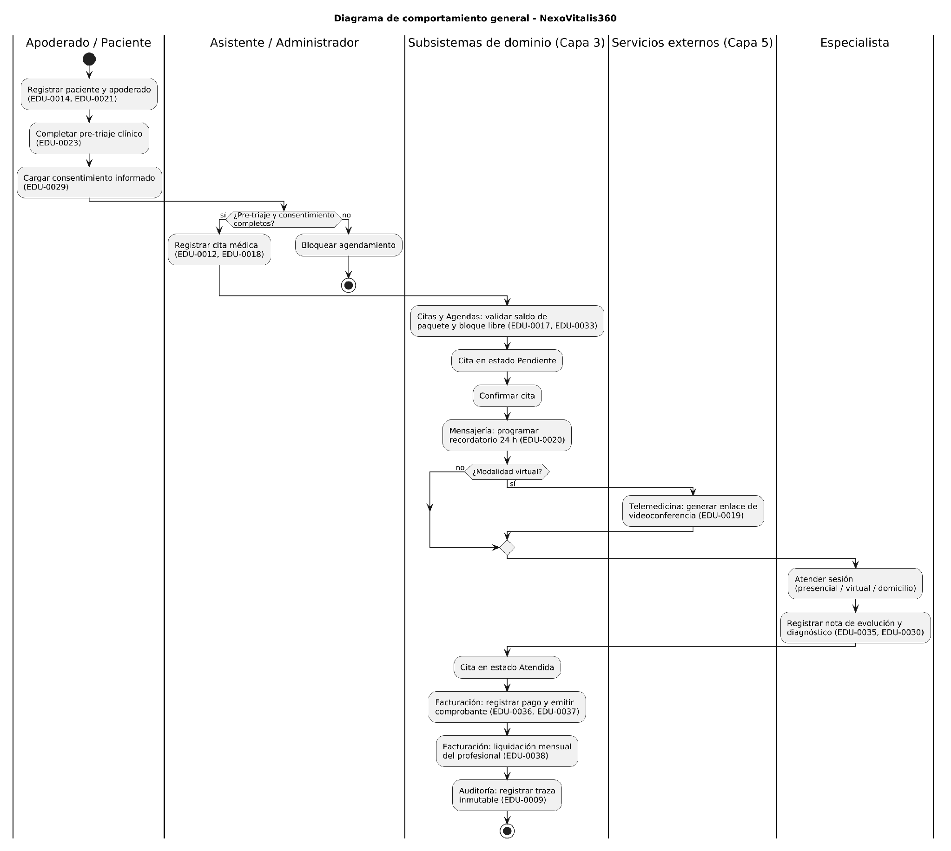
Figura 1. Diagrama de comportamiento general de NexoVitalis360 (vista de actividad con carriles por subsistema).

7.8. Máquina de estados de la Cita Médica
La entidad CitaMedica (TB_CITAS) es el eje del dominio y su atributo estado aparece como enumeración {Pendiente, Confirmada, Cancelada, Atendida, NoAsistio} en las precondiciones de ILA-0001 a ILA-0004 y en la descripción de EDU-0008 y EDU-0012. La Figura 2 formaliza ese ciclo de vida. Las reglas extraídas del catálogo se expresan como guardas y acciones:
- Creación (ILA-0017): toda cita nace en Pendiente y marca su bloque de TB_AGENDA como Ocupado.
- Confirmación: solo es posible si el paciente tiene pre-triaje completo y consentimiento vigente (EDU-0023, EDU-0029).
- Reprogramación (ILA-0021): es una auto-transición permitida únicamente en Pendiente y Confirmada, con la guarda de que el bloque destino esté libre; su acción inserta el registro en TB_HISTORIAL_CITAS con fecha y hora original, nueva y usuario responsable (EDU-0013) y dispara la notificación al paciente.
- Cancelación: admitida con 24 horas de anticipación o, por caso fortuito, hasta las 8:00 a.m. del mismo día (EDU-0008); libera el bloque horario.
- Atención: la transición Confirmada a Atendida la ejecuta el especialista y descuenta una sesión del paquete (EDU-0033); Atendida es terminal y bloquea cualquier modificación posterior.
- No asistió: se alcanza cuando la hora de fin del bloque se supera sin registro de atención; también es terminal.
- Auditoría: cada transición inserta una fila en TB_HISTORIAL_CITAS con estado anterior, estado nuevo, fecha, hora e id_usuario (ILA-0001, EDU-0009). La eliminación de una cita es siempre lógica (eliminacion_logica = true) y no altera el estado.
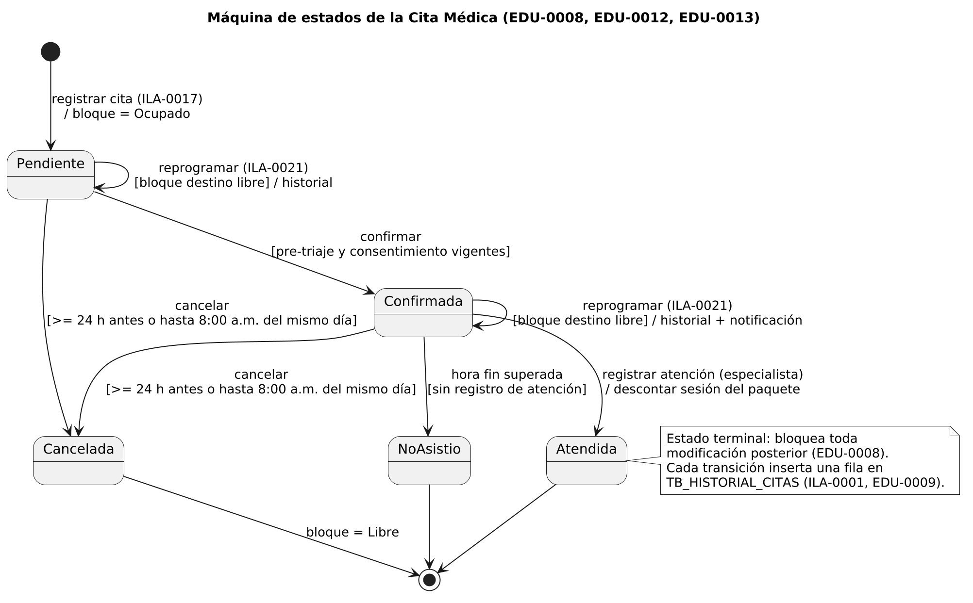
Figura 2. Máquina de estados de la Cita Médica (EDU-0008, EDU-0012, EDU-0013).

7.9. Diagrama de secuencia: registro de cita médica
La Figura 3 traduce el pseudocódigo de ESP-0017 (ilación ILA-0017, educción EDU-0012) a una interacción entre las cinco capas. El asistente abre el modal MDL-0021 desde GUI-0005 e ingresa los datos obligatorios del paciente (nombres, apellidos, edad, teléfono y motivo); el sistema consulta el saldo de sesiones en TB_PAQUETES_SESIONES y, si es cero, bloquea el botón de guardado con el mensaje de saldo insuficiente (pasos 8 a 13 de la especificación). A continuación se evalúa la disponibilidad del especialista en TB_AGENDA y se despliegan los bloques libres.
El aporte arquitectónico del diagrama está en la reserva: el Servicio de Citas abre una transacción, bloquea la fila del bloque horario con SELECT FOR UPDATE (bloqueo pesimista exigido por RNF-0004), y solo si el bloque sigue libre genera el identificador único, inserta la cita en estado Pendiente, marca el bloque como Ocupado, registra la traza en TB_HISTORIAL_CITAS y confirma. Si otra transacción ganó el bloque, se revierte y el portal recibe 409 Conflict. Todas las llamadas pasan por el API Gateway, que valida el token JWT y el rol antes de enrutar (RNF-0001, RNF-0013).
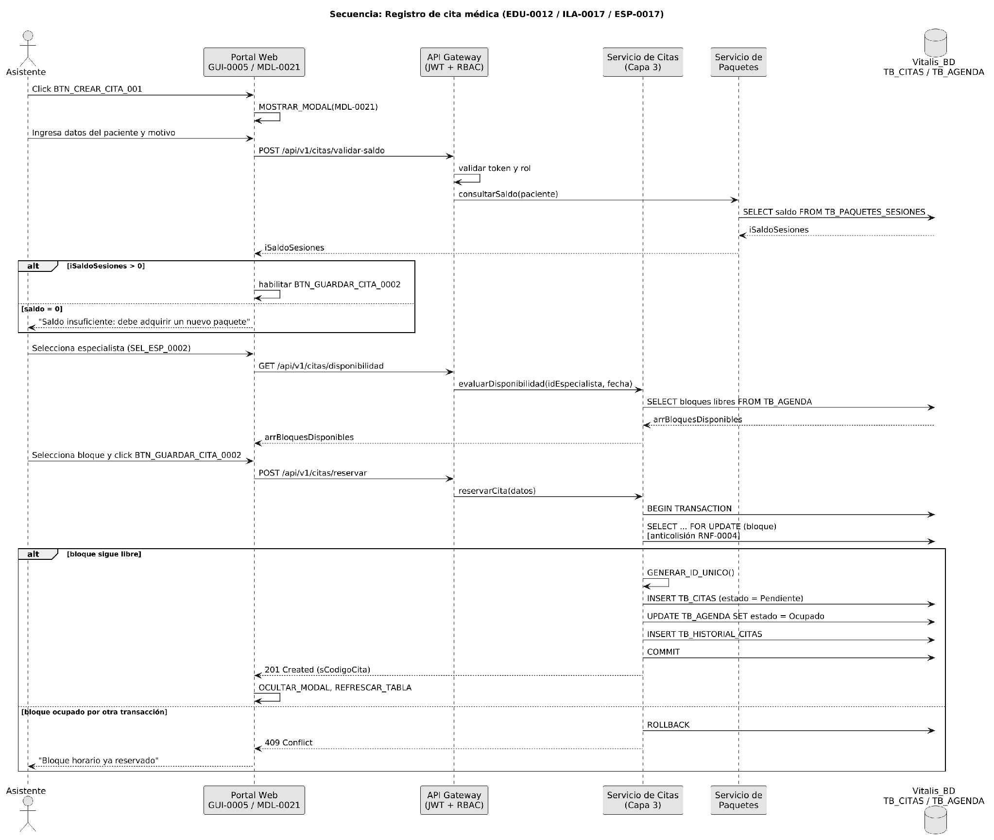
Figura 3. Diagrama de secuencia del registro de cita médica (EDU-0012 / ILA-0017 / ESP-0017).

7.10. Diagrama de secuencia: reprogramación de cita
La Figura 4 modela ESP-0021 (ILA-0021, EDU-0013). El primer fragmento alternativo implementa la restricción de que no se puede reprogramar una cita en estado Atendida, Cancelada o No asistió: el Servicio de Citas responde con un error semántico antes de abrir el modal MDL-0026. En el camino válido, el asistente arrastra la cita al nuevo bloque del calendario (drag and drop, EDU-0013), valida la disponibilidad y confirma tras ver el comparativo entre la condición actual y la nueva.
La transacción de reprogramación actualiza TB_CITAS, libera el bloque anterior y ocupa el nuevo en TB_AGENDA e inserta en TB_HISTORIAL_CITAS las condiciones originales, las nuevas, el usuario y la fecha del cambio. Solo después del COMMIT el servicio publica el evento CitaReprogramada de forma asíncrona (flecha de mensaje asíncrono) hacia el Servicio de Mensajería, que envía la notificación al paciente a través del gateway de WhatsApp o llamada (RNF-0009). De este modo un fallo del proveedor externo nunca revierte la reprogramación ya persistida.

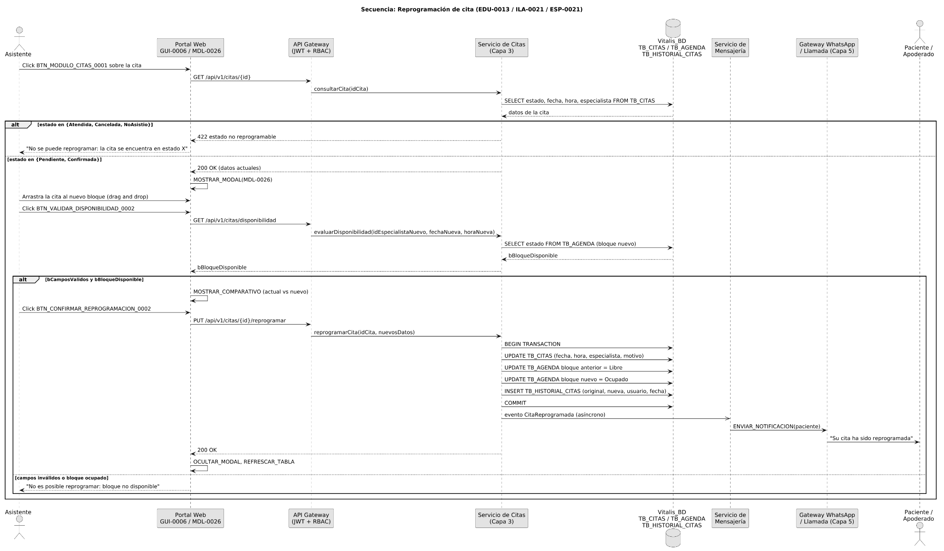
Figura 4. Diagrama de secuencia de la reprogramación de cita (EDU-0013 / ILA-0021 / ESP-0021).

7.11. Diagrama de secuencia: teleconsulta y recordatorio automático
La Figura 5 integra dos especificaciones encadenadas. En la primera parte (ESP-0045, ILA-0045, EDU-0019) el asistente registra una cita virtual desde GUI-0012; el Servicio de Telemedicina invoca la API externa de videoconferencia (Google Meet o servidor WebRTC, Capa 5), persiste el enlace en TB_CITAS y programa la notificación de 24 horas insertando una fila en TB_RECORDATORIOS_CITA con estado_envio Pendiente y fecha_envio igual a la fecha de la cita menos 24 horas (ESP-0049, ILA-0049, EDU-0020).
En la segunda parte, un planificador de la Capa 3 ejecuta un bucle en segundo plano: cada minuto selecciona los recordatorios vencidos y pendientes, arma el mensaje con fecha, hora, especialista, modalidad y enlace, y lo entrega al gateway. Según la respuesta, actualiza el estado a Enviado o Fallido; los fallidos se muestran en TBL_RECORDATORIOS_001 de GUI-0013 para que el asistente o el administrador los reenvíe manualmente (fragmento opt), tal como exige EDU-0020. Este diseño satisface RNF-0008 (sincronización automática de la teleconsulta) y RNF-0009 (mensajería automatizada).

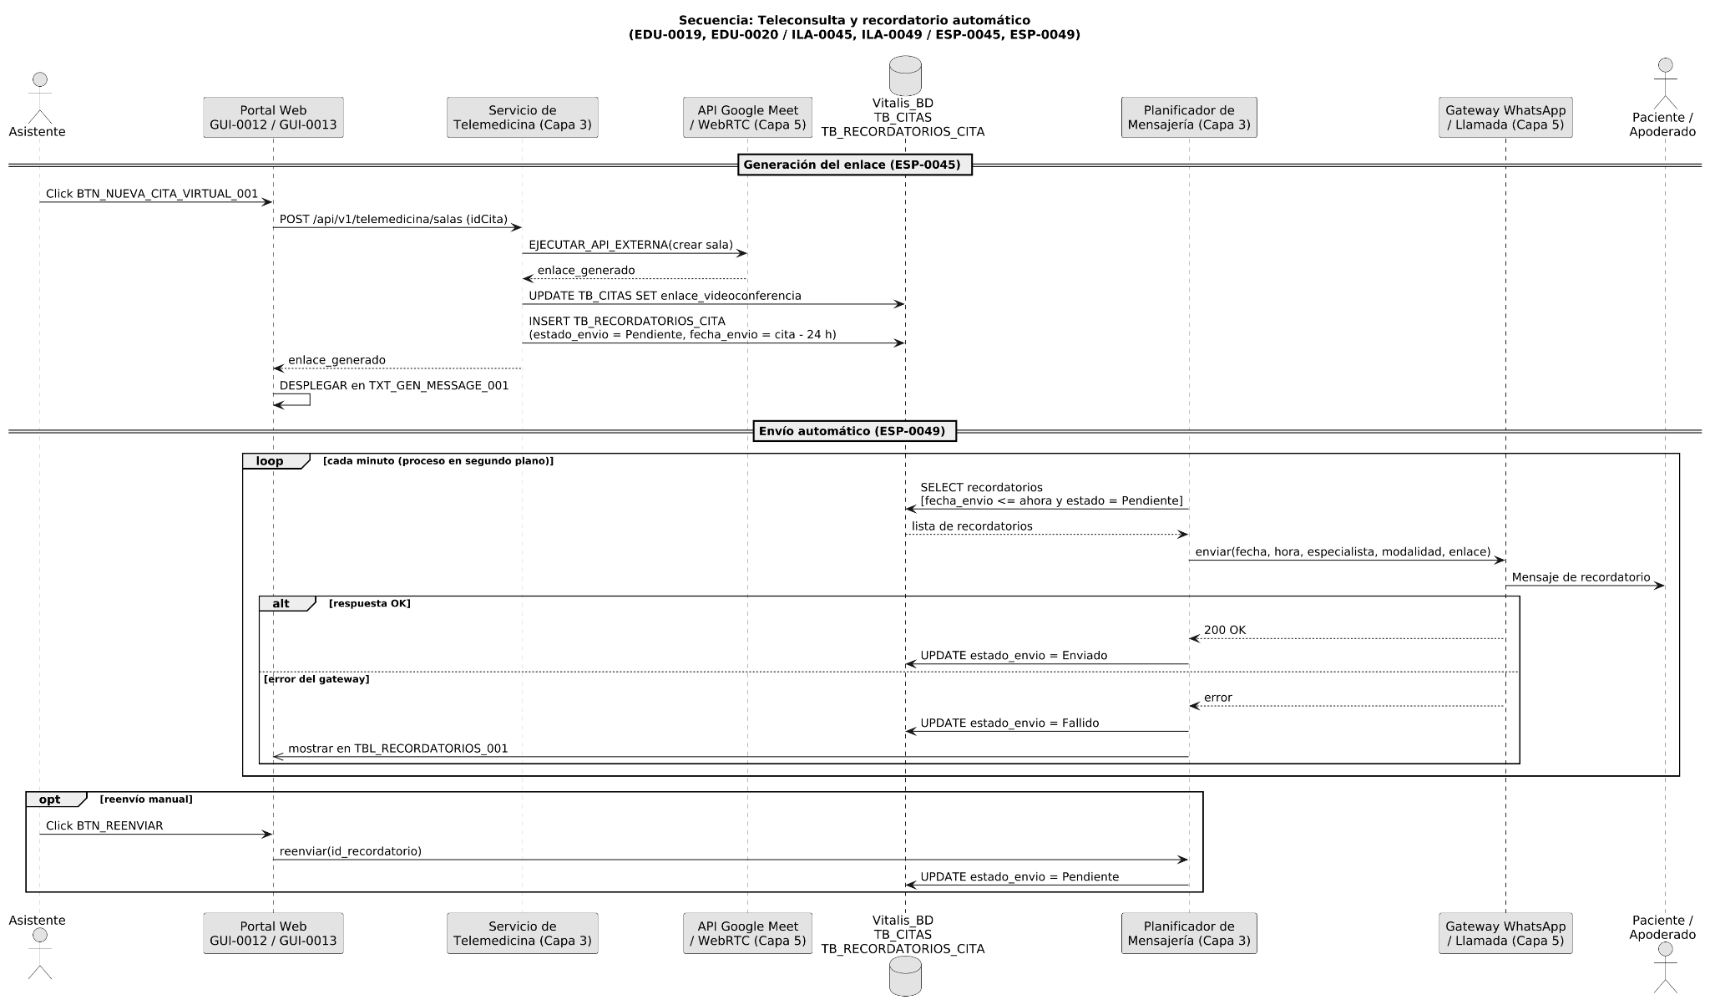
Figura 5. Diagrama de secuencia de la teleconsulta y el recordatorio automático (EDU-0019, EDU-0020 / ILA-0045, ILA-0049 / ESP-0045, ESP-0049).

7.12. Diagrama de actividad: pre-triaje clínico y consentimiento informado
La Figura 6 modela el proceso previo a la primera cita de un paciente menor, combinando ESP-0062 (ILA-0062, EDU-0023) y ESP-0078 (ILA-0078, EDU-0029). El carril del apoderado o del asistente que registra en su nombre completa el formulario MDL_TRIAJE_001; el Servicio de Historia Clínica valida que antecedentes y condiciones estén completos, evalúa si alguna condición declarada corresponde a un riesgo inmediato (epilepsia severa, crisis sensoriales, ideación suicida) para fijar alerta_roja, persiste en TB_PRETRIAJE_CLINICO y habilita el agendamiento. El bucle de repetición expresa que, mientras el formulario esté incompleto, la reserva de citas permanece bloqueada.
A continuación el apoderado descarga el formato de consentimiento, lo firma y lo sube (MDL-0096); tras validar paciente, apoderado y ruta del archivo, se inserta en TB_CONSENTIMIENTOS con estado Vigente y se habilita el inicio del tratamiento. Si alerta_roja es verdadera, la ficha del paciente mostrará desde ese momento la alerta visual de alta prioridad en color rojo (EDU-0023).
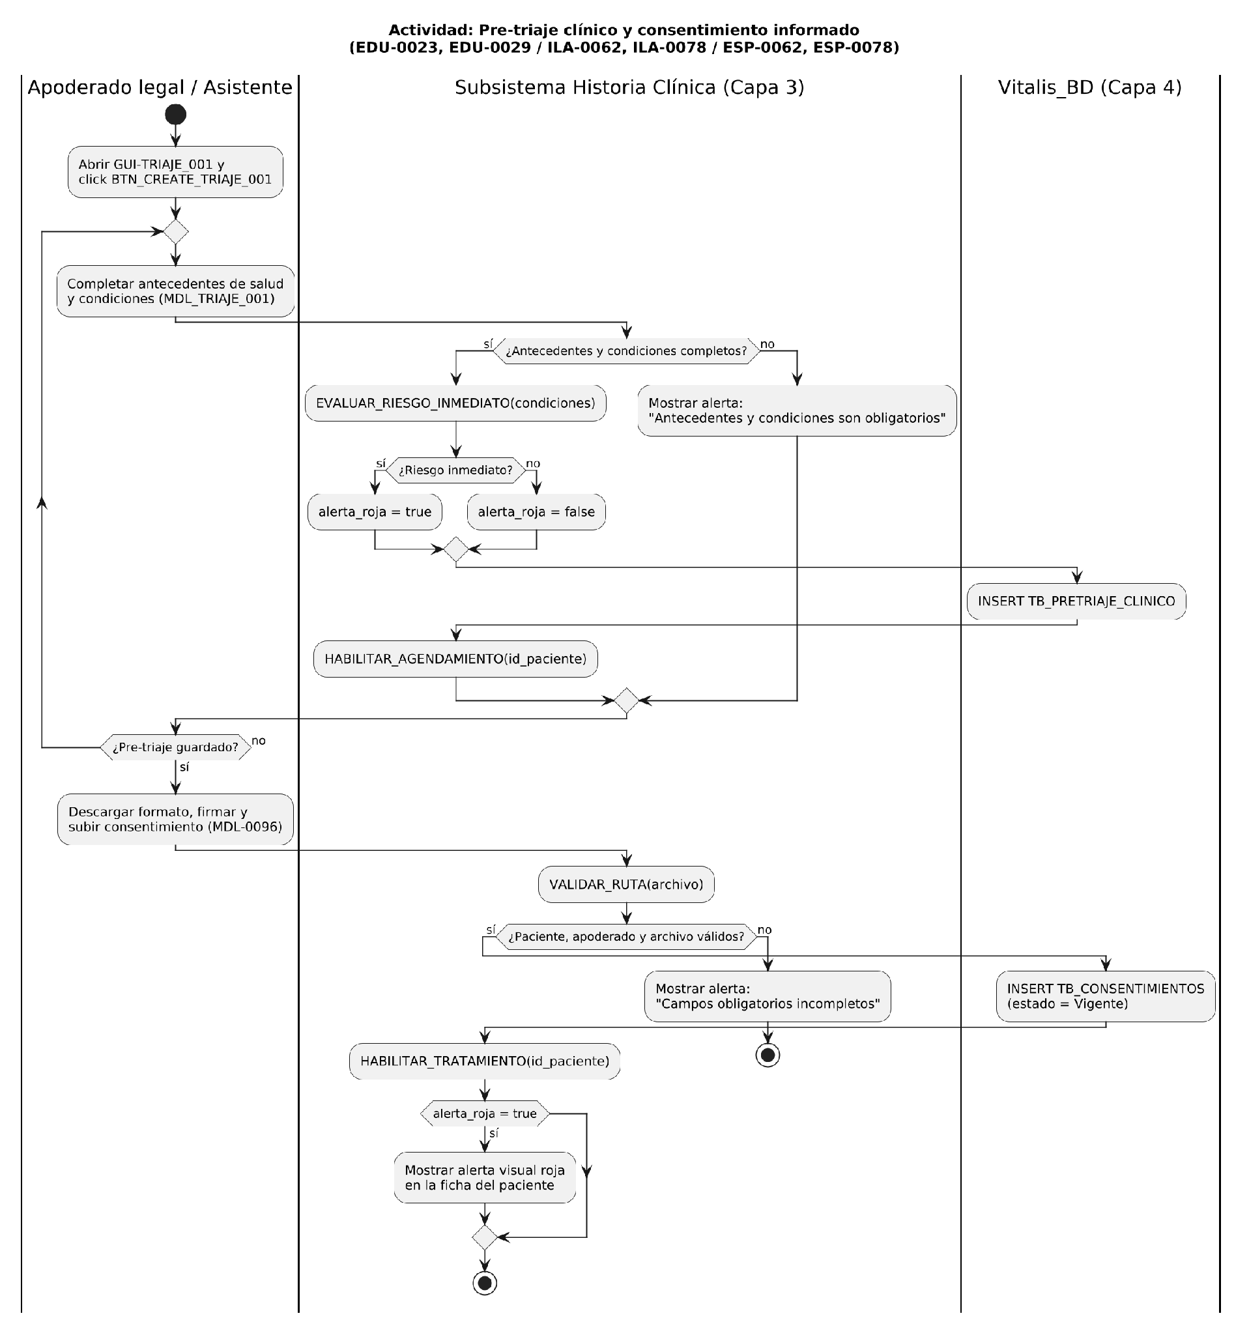
Figura 6. Diagrama de actividad del pre-triaje clínico y consentimiento informado (EDU-0023, EDU-0029 / ILA-0062, ILA-0078 / ESP-0062, ESP-0078).

7.13. Diagrama de actividad: liquidación mensual del profesional
La Figura 7 modela ESP-0110 (ILA-0110, EDU-0038). El administrador abre MDL-0136 desde GUI-0028 y selecciona especialista y período; el Servicio de Facturación cuenta en TB_CITAS las citas con estado Atendida del período, recupera la tarifa individual configurada en TB_ESPECIALISTAS (EDU-0016) y calcula el total como el producto de ambos, mostrando los tres valores en campos bloqueados. Al guardar, el sistema verifica que no exista ya una liquidación para ese especialista y período y, de no existir, inserta en TB_LIQUIDACIONES con estado Pendiente_aprobacion y deja traza en TB_LOG_AUDITORIA_FINANCIERA.
El tramo final del diagrama recoge el comentario de EDU-0038 sobre la necesidad de revisión y aprobación por el administrador antes del pago: la liquidación pasa a Aprobada u Observada, y solo la primera habilita el registro del pago al profesional.

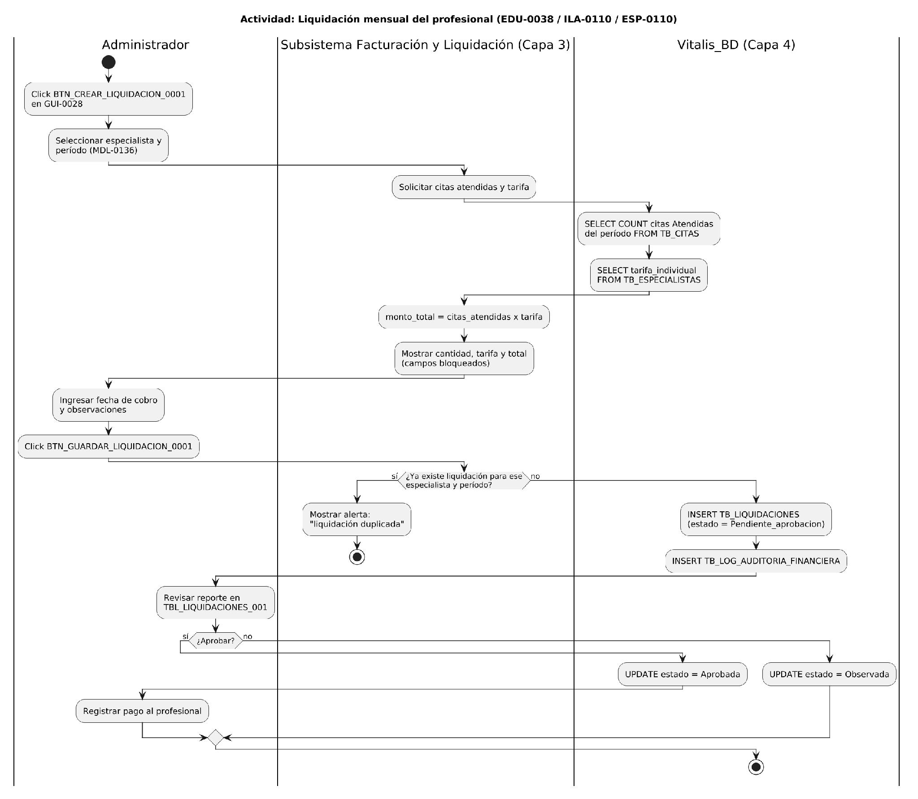
Figura 7. Diagrama de actividad de la liquidación mensual del profesional (EDU-0038 / ILA-0110 / ESP-0110).

7.14. Máquina de estados del Recordatorio de Cita
La Figura 8 completa el modelo de mensajería. La entidad RecordatorioCita (TB_RECORDATORIOS_CITA) nace en Pendiente con fecha de envío igual a la de la cita menos 24 horas (ILA-0049); el planificador la lleva a Enviado o Fallido según la respuesta del gateway (ESP-0050 documenta la consulta de estos estados); un Fallido regresa a Pendiente mediante el reenvío manual (EDU-0020); una reprogramación de la cita recalcula la fecha de envío sin cambiar de estado; y la cancelación o eliminación lógica de la cita conduce a Anulado.
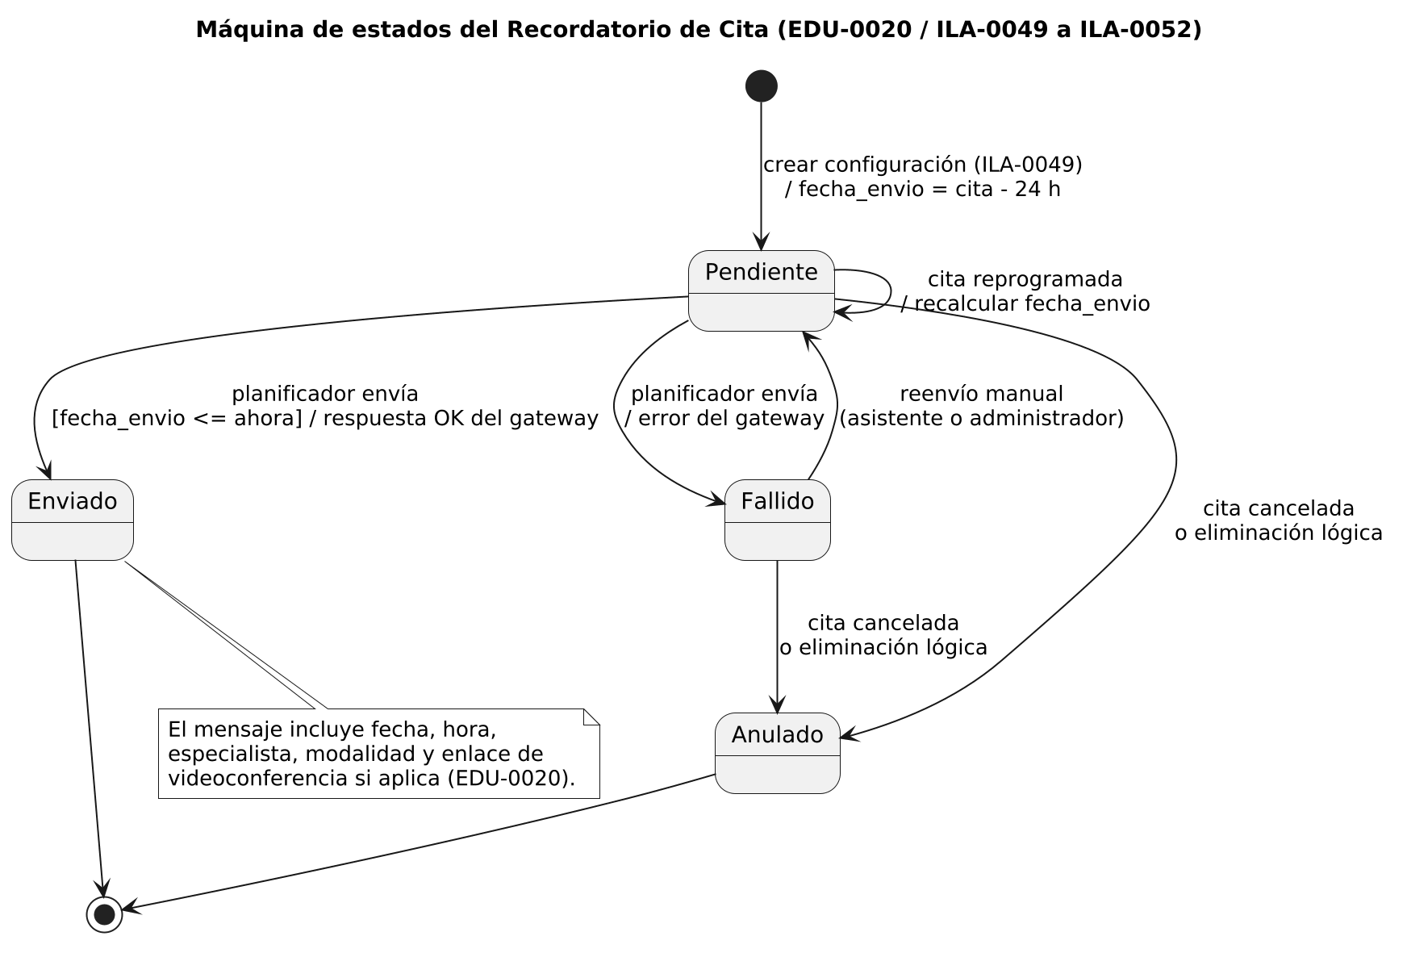
Figura 8. Máquina de estados del Recordatorio de Cita (EDU-0020 / ILA-0049 a ILA-0052).

7.15. Matriz de trazabilidad Educción – Ilación – Especificación – Diagrama
La siguiente matriz garantiza la trazabilidad bidireccional entre el catálogo de requisitos y los diagramas de comportamiento:
FIGURA | TIPO UML | EDU | ILA | ESP | SUBSISTEMAS
1 | Actividad (general) | EDU-0009, 0012, 0014, 0017, 0018, 0019, 0020, 0021, 0023, 0029, 0030, 0033, 0035, 0036, 0037, 0038 | ILA-0017, 0025, 0045, 0049, 0053, 0062, 0078, 0082, 0098, 0102, 0106, 0110 | ESP homólogas | Los seis subsistemas
2 | Máquina de estados | EDU-0008, EDU-0012, EDU-0013 | ILA-0001 a 0004, 0017 a 0024 | ESP-0001 a 0004, 0017 a 0024 | Citas y Agendas; Auditoría
3 | Secuencia | EDU-0012, EDU-0017, EDU-0033 | ILA-0017, ILA-0037, ILA-0090 | ESP-0017 | Citas y Agendas; Facturación
4 | Secuencia | EDU-0013, EDU-0009, EDU-0020 | ILA-0021, ILA-0005 | ESP-0021 | Citas y Agendas; Mensajería; Auditoría
5 | Secuencia | EDU-0019, EDU-0020 | ILA-0045, ILA-0049, ILA-0050 | ESP-0045, ESP-0049, ESP-0050 | Telemedicina; Mensajería
6 | Actividad | EDU-0023, EDU-0029, EDU-0021 | ILA-0062, ILA-0078 | ESP-0062, ESP-0078 | Historia Clínica
7 | Actividad | EDU-0038, EDU-0016 | ILA-0110, ILA-0033 | ESP-0110 | Facturación y Liquidación
8 | Máquina de estados | EDU-0020 | ILA-0049 a ILA-0052 | ESP-0049 a ESP-0052 | Mensajería

Las 28 educciones del catálogo quedan cubiertas de la siguiente manera: 17 aparecen explícitamente en el diagrama general (Figura 1) y las 11 restantes (gestión de permisos, derivaciones, especialistas, documentos, interconsultas, recetas, diagnósticos, historia clínica, paquetes, descuentos y facturación) corresponden a operaciones CRUD cuyo comportamiento sigue el patrón genérico CAPTURA_EVENTO – MOSTRAR_MODAL – VALIDAR – EJECUTAR_INSERT/UPDATE – REFRESCAR_TABLA que ilustra la Figura 3, por lo que no requieren diagrama propio en esta versión.

7.16. Soporte del comportamiento a los Requerimientos No Funcionales
RNF | REQUISITO DE CALIDAD | COMPORTAMIENTO MODELADO | FIGURA
RNF-0001 | Control de acceso por roles (RBAC) | Toda petición del portal atraviesa el API Gateway, que valida el token y el rol antes de enrutar al servicio. | 3, 4
RNF-0003 | Registro inmutable de auditoría | Cada transición de estado y cada reprogramación inserta en TB_HISTORIAL_CITAS; la liquidación inserta en TB_LOG_AUDITORIA_FINANCIERA. | 2, 4, 7
RNF-0004 | Algoritmo anticolisión de citas | Transacción con SELECT FOR UPDATE sobre el bloque horario y respuesta 409 Conflict ante colisión. | 3
RNF-0008 | Sincronización automática de teleconsulta | Creación de la sala en la API externa y persistencia del enlace en el mismo flujo de registro de la cita virtual. | 5
RNF-0009 | Mensajería transaccional automatizada | Planificador en segundo plano, estados Pendiente/Enviado/Fallido y reenvío manual; notificación asíncrona tras COMMIT. | 5, 8
RNF-0011 | Persistencia transaccional (ACID) | Bloques BEGIN / COMMIT / ROLLBACK explícitos en las secuencias de escritura. | 3, 4
RNF-0013 | Autenticación sin estado (JWT) | El Gateway no consulta sesión: valida la firma del token en cada mensaje. | 3

CONCLUSIONES

Del marco conceptual
1. La formulación temprana de una Arquitectura Genérica de Software fundamentada en los estándares IEEE Std 1471 e ISO/IEC/IEEE 42010 permite estructurar el sistema en su nivel macro de abstracción ('pensar en el QUÉ antes de CÓMO'), sirviendo de guía para el diseño de componentes posteriores.
2. La aplicación del principio de separación de responsabilidades mediante una Arquitectura en Capas Desacopladas garantiza alta cohesión interna y bajo acoplamiento, reduciendo la complejidad técnica para el trabajo paralelo del equipo de desarrollo.
3. La priorización de los Requerimientos No Funcionales (RNF) desde la primera semana de diseño asegura que la confidencialidad médica, la integridad transaccional y la disponibilidad sean pilares estructurales del software y no agregados tardíos.
4. La integración de los diagramas de comportamiento (máquinas de estados, diagramas de secuencia y actividades) valida dinámicamente que la estructura desacoplada en cinco capas satisface los flujos temporales y transaccionales del dominio clínico (pre-triaje, citas, teleconsultas, liquidaciones y recordatorios automáticos) garantizando las restricciones ACID y de auditoría inmutable."

Del producto
1. La propuesta genérica para NexoVitalis360 unifica de manera coherente las tres modalidades asistenciales (presencial, virtual y domicilio) bajo un esquema de datos relacional centralizado.
2. La delimitación modular en seis subsistemas autónomos permite una distribución ordenada de responsabilidades entre los integrantes de RuwayLabs Peru, facilitando las entregas incrementales a lo largo de las fases de la asignatura.
3. El aislamiento perimetral de la Capa de Seguridad y el desacoplamiento de servicios externos salvaguarda la privacidad de las historias clínicas de pacientes pediátricos y previene cuellos de botella en la plataforma.

OBSERVACIONES
1. Latencia y Calidad de Red en Teleconsultas Móviles (RNF-0008): En el modelo conceptual propuesto, las teleconsultas sincrónicas WebRTC asumen un ancho de banda estable. No obstante, se observa que en pacientes que se conecten desde dispositivos móviles con cobertura 3G inestable en zonas periféricas, el tráfico de video en alta definición podría degradar la comunicación. Se observa la necesidad de incorporar en la arquitectura un mecanismo de bitrate adaptativo que reduzca dinámicamente la resolución o conmute a modo solo-audio para evitar la interrupción de la consulta clínica.

2. Contención por Concurrencia Simultánea en Apertura de Agendas (RNF-0004): Se identifica una preocupación técnica en el momento de la habilitación de citas de especialistas de alta demanda a primera hora de la mañana (8:00 a.m.). Si múltiples apoderados intentan reservar el mismo bloque horario al mismo segundo, el uso exclusivo de bloqueos pesimistas en el motor de base de datos relacional Vitalis_BD podría saturar el pool de conexiones de PostgreSQL. Se observa como juicio técnico que convendría respaldar este proceso con una capa volátil de colas de reserva en memoria con expiración corta antes de escribir en la base de datos.

3. Crecimiento de Almacenamiento Cifrado en Nube (RNF-0002): El resguardo indefinido de consentimientos informados firmados digitalmente, fichas de pre-triaje e informes complementarios en formato PDF representa un reto de costo operativo en infraestructura en la nube. Se observa que debe definirse formalmente una política de almacenamiento por niveles (Hot Storage para el historial clínico activo del año y Cold Storage para auditorías de años anteriores).

BIBLIOGRAFÍA
[1] ISO/IEC/IEEE, 'Systems and software engineering — Architecture description,' ISO/IEC/IEEE Std 42010:2011, Dec. 2011.
[2] L. Bass, P. Clements, and R. Kazman, Software Architecture in Practice, 4th ed. Boston, MA, USA: Addison-Wesley Professional, 2021.
[3] I. Sommerville, Software Engineering, 10th ed. Harlow, England: Pearson Education, 2016.
[4] D. Garlan and M. Shaw, 'An introduction to software architecture,' Advances in Software Engineering and Knowledge Engineering, vol. 2, pp. 1-39, 1993.
[5] L. Tao, Software Architecture and Design Illuminated. Sudbury, MA, USA: Jones and Bartlett Publishers, 2010.
[6] S. Newman, Building Microservices: Designing Fine-Grained Systems, 2nd ed. Sebastopol, CA, USA: O'Reilly Media, 2021.
[7] E. H. Shortliffe and J. J. Cimino, Biomedical Informatics: Computer Applications in Health Care and Biomedicine, 5th ed. Cham, Switzerland: Springer, 2021.
[8] Health Level Seven International, 'HL7 Version 4.0.1 Fast Healthcare Interoperability Resources (FHIR) Specification,' HL7 Standard, Nov. 2019. [Online]. Available: https://hl7.org/fhir/
[9] Congreso de la República del Perú, 'Ley de Protección de Datos Personales,' Ley N° 29733, Lima, Perú, Julio 2011.
[10] A. Johnston and D. C. Burnett, WebRTC: APIs and RTCWEB Protocols of the HTML5 Real-Time Web, 3rd ed. St. Louis, MO, USA: Digital Codex LLC, 2014.
[11] M. Fowler, Patterns of Enterprise Application Architecture. Boston, MA, USA: Addison-Wesley, 2002.
[12] P. Huertas Niquén, 'Diseño y Arquitectura de Software: Material de Cátedra,' Escuela Profesional de Ingeniería de Sistemas, Universidad Nacional de San Agustín de Arequipa, 2026.

ANEXOS

Anexo 1: Registro de Versionamiento de la Arquitectura
Control histórico de versiones de la arquitectura del software NexoVitalis360:
VERSIÓN | FECHA | ALCANCE / CAMBIOS ARQUITECTÓNICOS | RESPONSABLE | ESTADO
v00.10 | 09/10/2026 | Borrador de Avance Inicial (Semana 01): Definición del modelo macro en capas desacopladas, subsistemas clínicos, API Gateway y justificación por drivers del catálogo. | Marco Márquez (Líder) | En Revisión

Anexo 2: Matriz de Conectores e Interfaces de Comunicación (Endpoints REST)
Especificación preliminar de las interfaces de comunicación que interconectan la Capa de Presentación con la Capa de Lógica de Negocio mediante el API Gateway:
MÉTODO HTTP | ENDPOINT REST | SUBSISTEMA RECEPTOR | DESCRIPCIÓN OPERATIVA
POST | /api/v1/auth/login | Seguridad y API Gateway | Autenticación de usuarios y emisión de token JWT.
GET | /api/v1/citas/disponibilidad | Subsistema Citas y Agendas | Consulta de bloques horarios libres por especialista y modalidad.
POST | /api/v1/citas/reservar | Subsistema Citas y Agendas | Reserva atómica de cita aplicando algoritmo anticolisión.
PUT | /api/v1/citas/{id}/reprogramar | Subsistema Citas y Agendas | Reprogramación de cita sujeta a regla de 24 horas de anticipación.
POST | /api/v1/telemedicina/salas | Subsistema Telemedicina | Aprovisionamiento de enlace seguro WebRTC para teleconsulta.
GET | /api/v1/historias/{pacienteId} | Subsistema Historia Clínica | Recuperación de historia clínica bajo control de acceso RBAC.
POST | /api/v1/historias/evolucion | Subsistema Historia Clínica | Registro inmutable de nota de evolución de sesión terapéutica.
POST | /api/v1/pagos/checkout | Subsistema Facturación | Procesamiento de pago en línea mediante pasarela externa.

